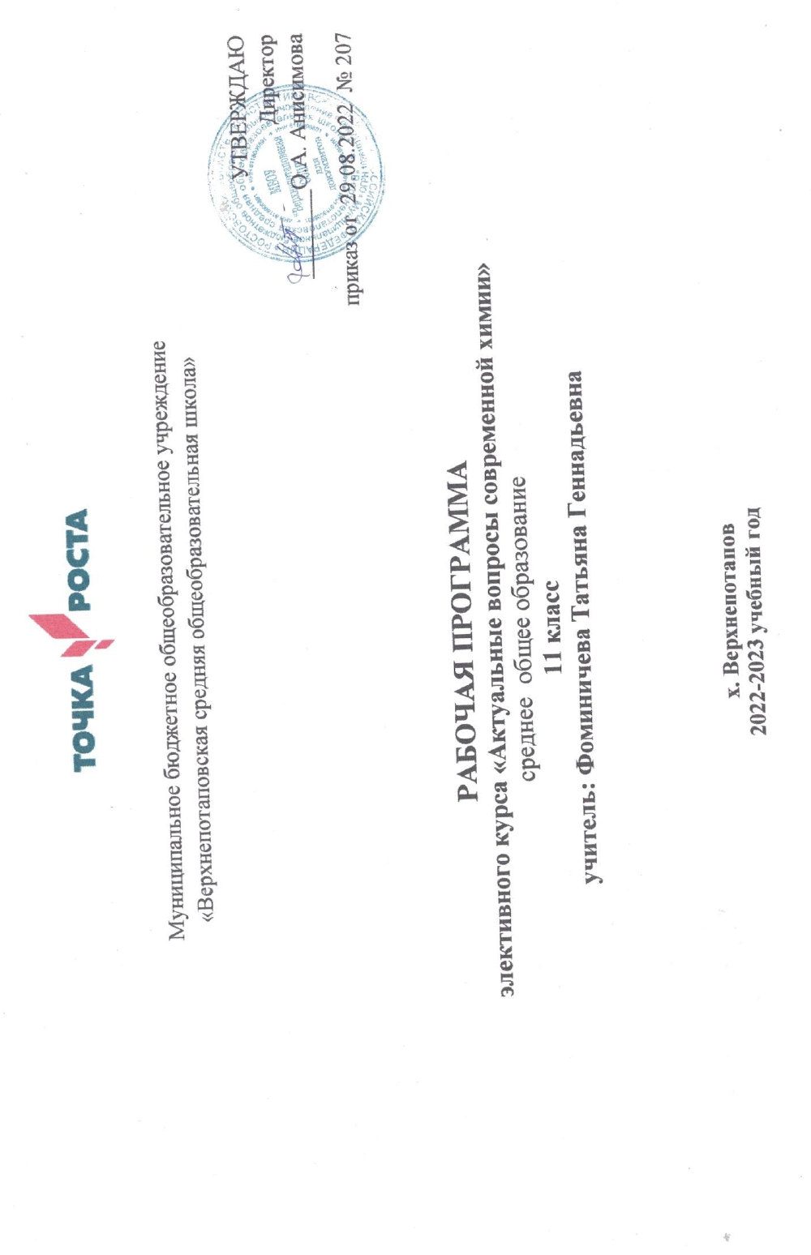

ПОЯСНИТЕЛЬНАЯ ЗАПИСКА

Рабочая программа элективного курса «Актуальные вопросы современной химии» разработана на основе следующих нормативно-правовых документов:
- Федерального Закона «Об образовании в Российской Федерации» (от 29.12. 2012 № 273-ФЗ);

-Областного закона от 14.11.2013 № 26-ЗС «Об образовании в Ростовской области».
-Постановления Главного государственного санитарного врача Российской Федерации от 28.09.2020 № 28 Об утверждении санитарных правил СП 2.4.3648-20 «Санитарно-эпидемиологические требования к организациям воспитания и обучения, отдыха и оздоровления детей и молодежи»;
-Постановления Главного государственного санитарного врача РФ от 30.06.2020 N 16 "Об утверждении санитарно-эпидемиологических правил СП 3.1/2.4.3598-20 "Санитарно-эпидемиологические требования к устройству, содержанию и организации работы образовательных организаций и других объектов социальной инфраструктуры для детей и молодежи в условиях распространения новой коронавирусной инфекции (COVID-19)";
-Постановления Правительства Ростовской области от от 05.04.2020 № 272 «О мерах по обеспечению санитарно-эпидемиологического благополучия населения на территории Ростовской области в связи с распространением новой коронавирусной инфекции (COVID-19)»
-Постановления Правительства Ростовской области от 25.08.2021 № 656 О внесении изменений в постановление Правительства Ростовской области от 05.0 4.2020 № 272 «О мерах по обеспечению санитарно-эпидемиологического благополучия населения на территории Ростовской области в связи с распространением новой коронавирусной инфекции (COVID-19)» (в редакции постановлений Правительства Ростовской области от 11.04.2020 № 312, от 13.04.2020 № 316, от 15.04.2020 № 357, от 19.04.2020 № 359, от 26.04.2020 № 390, от 30.04.2020 № 427, от 08.05.2020 № 430, от 12.05.2020 № 431, от 22.05.2020 № 461, от 02.06.2020 № 511, от 04.06.2020 № 516, от 14.10.2020 № 86, от 23.10.2020 № 114, от 12.11.2020 № 208, от 30.11.2020 № 244, от 24.12.2020 № 385, от 13.01.2021 № 10, от 14.01.2021 № 12, от 28.01.2021 № 31, от 11.02.2021 № 81, от 05.03.2021 № 150, от 31.05.2021 № 401, от 10.07.2021 № 544, от 03.08.2021 № 622, от 04.08.2021 № 624, от 06.08.2021 № 627) изменения согласно приложению.
-Письмо Управления Федеральной службы по надзору в сфере защиты прав потребителей и благополучия человека по Ростовской области от 11.08.2022г. № 08-98/9608 «О соблюдении профилактических мер в условиях текущей эпидситуации по COVID-19 в Ростовской области»
-Приказа Минпросвещения России от 31.05.2021 № 287 «Об утверждении федерального
государственного образовательного стандарта основного общего образования»,
зарегистрированный в Минюсте России от 05.07.2021 № 64101 (далее – ФГОС ООО);
- Приказа Минобрнауки России от 22.03.2021 № 115 «Об утверждении Порядка организации и осуществления образовательной деятельности по основным общеобразовательным программам - образовательным программам начального общего, основного общего и среднего общего образования»;
- Приказ Министерства просвещения Российской Федерации от 20.05.2020 № 254 «Об утверждении федерального перечня учебников, допущенных к использованию при реализации имеющих государственную аккредитацию образовательных программ начального общего, основного общего, среднего общего образования организациями, осуществляющими образовательную деятельность»( ред. от 23.12.2020)
- Устава МБОУ «Верхнепотаповская СОШ»;
- Учебного плана Муниципального бюджетного общеобразовательного учреждения «Верхнепотаповская средняя общеобразовательная школа» среднего общего образования 10-11 класса на 2022-2023 учебный год.
- Основной образовательной программы среднего общего образования 10-11 класса ФГОС МБОУ «Верхнепотаповская СОШ» на 2022-2023 учебный год.
- Годового календарного графика МБОУ «Верхнепотаповская СОШ» на 2022-2023 учебный год
Данная программа элективного курса предназначена для учащихся 11 классов и рассчитана на 34 часа. К этому времени пройдена программа общей и неорганической химии, учащиеся в основном курсе уже ознакомлены с типами расчетных задач и их решением. Это дает возможность на занятиях элективного курса закрепить полученные знания; обратить внимание на особенности строения и свойств органических веществ, их взаимосвязь и взаимопревращения, на типологию расчетных задач. При разработке программы элективного курса большинство задач и упражнений взято из методических указаний ФИПИ по подготовке к ЕГЭ. Основной целью подготовки к ЕГЭ является овладение навыками выполнения наиболее сложных заданий, знание окислительно-восстановительных реакций, основных классов органических и неорганических соединений, а также алгоритмы решения основных типов расчетных задач. Уровень базовый.
Элективный курс позволит восполнить пробелы в знаниях учащихся и начать целенаправленную подготовку к сдаче итогового экзамена по химии. Данный курс содействует конкретизации и упрочению знаний, развивает навыки самостоятельной работы, служит закреплению в памяти учащихся химических законов и важнейших понятий.
Цели курса:
-закрепление, систематизация и углубление знаний учащихся по неорганической и органической химии соответствующих требованиям единого государственного экзамена;
-развитие навыков самостоятельной работы;
- конкретизация химических знаний по основным разделам предмета;
- развитие умений логически мыслить, воспитание воли к преодолению
трудностей, трудолюбия и добросовестности;
Задачи курса :
- повторение всего школьного курса химии;
-совершенствование знаний о типах расчетных задач и алгоритмах
их решения ;
-выработка навыков по разделам и видам деятельности
-развивать у учащихся умения сравнивать, анализировать.
-умение работать с тестами различных типов
-создать учащимся условия в подготовке к сдаче ЕГЭ
Рабочая программа элективного курса по химии для 11 класса «Актуальные вопросы современной химии» разработана с использованием оборудования центра «Точка роста». Использование оборудования центра «Точка роста» при реализации данной рабочей программы позволяет создать условия:
• для расширения содержания школьного биологического образования;
• для повышения познавательной активности обучающихся в естественнонаучной области;
• для развития личности ребенка в процессе обучения биологии, его способностей, формирования и удовлетворения социально значимых интересов и потребностей;
• для работы с одарёнными школьниками, организации их развития в различных областях образовательной, творческой деятельности.
В рабочей программе соблюдается преемственность с примерными программами основного общего и среднего общего образования, в том числе и в использовании основных видов естественнонаучной учебной деятельности обучающихся.
Место предмета в учебном плане
Рабочая программа элективного курса «Актуальные вопросы современной химии» в 11 классе составлена на 34 часа в соответствии с годовым календарным графиком работы МБОУ «Верхнепотаповская СОШ» (приказ МБОУ «Верхнепотаповская СОШ» от 29.08.2022г №207).

Тематическое планирование.

Наименование разделов и тем | Количество часов | Сроки
Тема 1. Введение. Теоретические основы химии. Химическая связь строение вещества. | 3 часа | 06.09-20.09
Тема 2. Неорганическая химия. | 9 часов | 27.09-29.11
Тема 3. Химическая реакция. | 8 часов | 06.12-24.01
Тема 4. Органическая химия. | 12 часов | 31.01-02.05
Тема 5. Общие представления о промышленных способах получения важнейших веществ. | 2 часа | 16.05-23.05
Итого: | 34 часа

Содержание элективного курса.
Тема 1. Введение. Теоретические основы химии. Химическая связь строение вещества (3 ч)
Современные представления о строении атома . Периодический закон и Периодическая система химических элементов Д.И. Менделеева. Химическая связь и строение вещества. Химическая реакция. Общие требования к решению химических задач. Способы решения задач. Строение электронных оболочек атомов элементов первых четырех периодов: s-, p – d элементы. Электронная конфигурация атомов.
Тема 2. Неорганическая химия(9 ч)
Классификация неорганических веществ Характерные химические свойства оксидов, оснований, кислот и солей. Взаимосвязь неорганических веществ. Расчеты по химическим формулам и уравнениям реакций. Расчеты массовой доли (массы) химического соединения в смеси. Вычисления массы растворенного вещества, содержащегося в определенной массе раствора с известной массовой долей. Расчеты объемных отношений газов при химических реакциях. Расчеты массы вещества или объема газов по известному количеству вещества, массе или объему одного из участвующих в реакции веществ. Расчеты массы (объема количеству вещества) продуктов реакции, если одно из реагирующих веществ дано в избытке (имеет примеси). Расчеты массовой или объемной доли выхода продукта реакции от теоретически возможного.
Тема 3. Химическая реакция (8 ч)
Классификация химических реакций в неорганической химии. Скорость реакции, ее зависимость от различных факторов. Обратимые и необратимые химические реакции. Химическое равновесие, его смещение. Электролитическая диссоциация. Реакции ионного обмена. Гидролиз солей. Реакции окислительно-восстановительные. Степень окисления. Коррозия металлов. Тепловой эффект реакции. Термохимические уравнения. Расчеты теплового эффекта реакции.
Тема 4. Органическая химия (12 ч)
Теория химического строения органических соединений: гомология , изомерия. Характерные химические свойства углеводородов : алканов, алкенов, алкинов, циклоалканов, алкадиенов, бензола и его гомологов. Генетическая взаимосвязь углеводородов. Решение комбинированных задач. Нахождение формул, если известны массовые доли элементов. Задачи на определение формул, если известны массы или объемы продуктов сгорания. Вывод молекулярной формулы вещества по относительной плотности его паров по водороду, воздуху. Характерные химические свойства : спиртов, фенолов, аминов , альдегидов, карбоновых кислот, сложных эфиров. Полифункциональные соединения. Моносахариды. Дисахариды. Полисахариды. Решение задач по материалам ЕГЭ.
Тема 5. Общие представления о промышленных способах получения важнейших веществ(2 ч)
Общие способы получения металлов. Общие научные принципы производства : получение аммиака, серной кислоты. Природные источники углеводородов и их переработка.
Календарно - тематическое планирование.

№ | Содержание (разделы, темы) | Кол-во  часов | Дата проведения |  | Использование лабораторного и цифрового оборудования (центр «Точка роста»)
 |  |  | по плану | по факту
 | Введение. | 3 часа
1 | Строение атома. Периодическая система химических элементов Д.И. Менделеева. | 1 | 06.09
2 | Химическая связь и строение вещества. Химическая реакция. | 1 | 13.09 |  | Комплект посуды и оборудования для учебных опытов
3 | Общие требования к решению химических задач. Способы решения задач. | 1 | 20.09
 | Тема 2. Неорганическая химия. | 9часов
4 | Классификация неорганических веществ. Характерные химические свойства оксидов, оснований. | 1 | 27.09 |  | Комплект посуды и оборудования для учебных опытов
5 | Характерные химические свойства кислот, и солей. | 1 | 04.10 |  | Комплект посуды и оборудования для учебных опытов
6 | Взаимосвязь неорганических веществ. Расчеты по химическим формулам и уравнениям реакций. | 1 | 11.10
7 | Вычисления массовой доли (массы) химического соединения в смеси; массы растворенного вещества, содержащегося в определенной массе раствора с известной массовой долей. | 1 | 18.10 |  | Комплект посуды и оборудования для учебных опытов
8 | Расчеты объемных отношений газов при химических реакциях. | 1 | 25.10
9 | Расчеты массы вещества или объема газов по известному количеству вещества, массе или объему одного из участвующих в реакции веществ. | 1 | 08.11
10 | Расчеты массы (объема количеству вещества) продуктов реакции, если одно из реагирующих веществ дано в избытке (имеет примеси). | 1 | 15.11
11 | Расчеты массовой или объемной доли выхода продукта реакции от теоретически возможного. | 1 | 22.11
12 | Решение комбинированных задач | 1 | 29.11
 | Тема 3. Химическая реакция. | 8 часов
13 | Классификация химических реакций в неорганической химии. Скорость реакции, ее зависимость от различных факторов. | 1 | 06.12 |  | Цифровая лаборатория по химии
14 | Обратимые и необратимые химические реакции. Химическое равновесие, его смещение. | 1 | 13.12 |  | Цифровая лаборатория по химии
15 | Электролитическая диссоциация. Реакции ионного обмена. | 1 | 20.12 |  | Комплект посуды и оборудования для учебных опытов
16 | Гидролиз солей. | 1 | 27.12 |  | Цифровая лаборатория по химии
17 | Тепловой эффект реакции. Расчеты теплового эффекта реакции. | 1 | 10.01 |  | Цифровая лаборатория по химии
18 | Окислительно-восстановительные реакции. | 1 | 17.01 |  | Комплект посуды и оборудования для учебных опытов
19 | Коррозия металлов. | 1 | 24.01 |  | Комплект посуды и оборудования для учебных опытов
 | Тема 4. Органическая химия. | 12часов
20 | Теория химического строения органических соединений: гомология, изомерия. | 1 | 31.01
21 | Характерные химические свойства алканов, алкенов, алкинов. | 1 | 07.02 |  | Комплект посуды и оборудования для учебных опытов
22 | Характерные химические свойства циклоалканов, алкадиенов. | 1 | 14.02 |  | Комплект посуды и оборудования для учебных опытов
23 | Характерные химические свойства бензола и его гомологов. | 1 | 21.02 |  | Комплект посуды и оборудования для учебных опытов
24 | Генетическая взаимосвязь углеводородов. Решение комбинированных задач. | 1 | 28.02
25 | Нахождение формул вещества, если известны массовые доли элементов. | 1 | 07.03
26 | Задачи на определение формул, если известны массы или объемы продуктов сгорания. | 1 | 14.03
27 | Вывод молекулярной формулы вещества по относительной плотности его паров по водороду, воздуху. | 1 | 28.03
28 | Характерные химические свойства спиртов, фенолов, аминов | 1 | 04.04 |  | Комплект посуды и оборудования для учебных опытов
29 | Характерные химические свойства альдегидов, карбоновых кислот, сложных эфиров. | 1 | 11.04 |  | Комплект посуды и оборудования для учебных опытов
30 | Полифункциональные соединения. Моносахариды. | 1 | 18.04 |  | Комплект посуды и оборудования для учебных опытов
31 | Дисахариды. | 1 | 25.04 |  | Комплект посуды и оборудования для учебных опытов
32 | Полисахариды. | 1 | 02.05 |  | Комплект посуды и оборудования для учебных опытов
 | Тема 5. Общие представления о промышленных способах получения важнейших веществ. | 2 часа
33 | Общие способы получения металлов. Общие научные принципы производства : получение аммиака, серной кислоты. | 1 | 16.05
34 | Природные источники углеводородов и их переработка. | 1 | 23.05
 | Итого: | 34

Планируемые результаты освоения учебного курса

В результате изучения данного элективного курса по химии ученик должен:
знать /понимать
. признаки условия и сущность химических реакций
. химические свойства разных классов неорганических и органических
соединений
. выявлять классификационные признаки веществ и реакций
. генетическую связь между основными классами органических и
неорганических веществ.
уметь
. сравнивать состав и свойства изученных веществ
. определять степень окисления химических элементов по формулам их со
единений, взаимосвязи состава, строения , строения и свойств веществ;
окислитель и восстановитель, направление смещения равновесия под
влиянием различных факторов, изомеры и гомологи, принадлежность
веществ к различным классам соединений.
. знать алгоритмы решения основных типов задач
. осуществлять самостоятельный поиск химической информации с
использованием различных источников.

